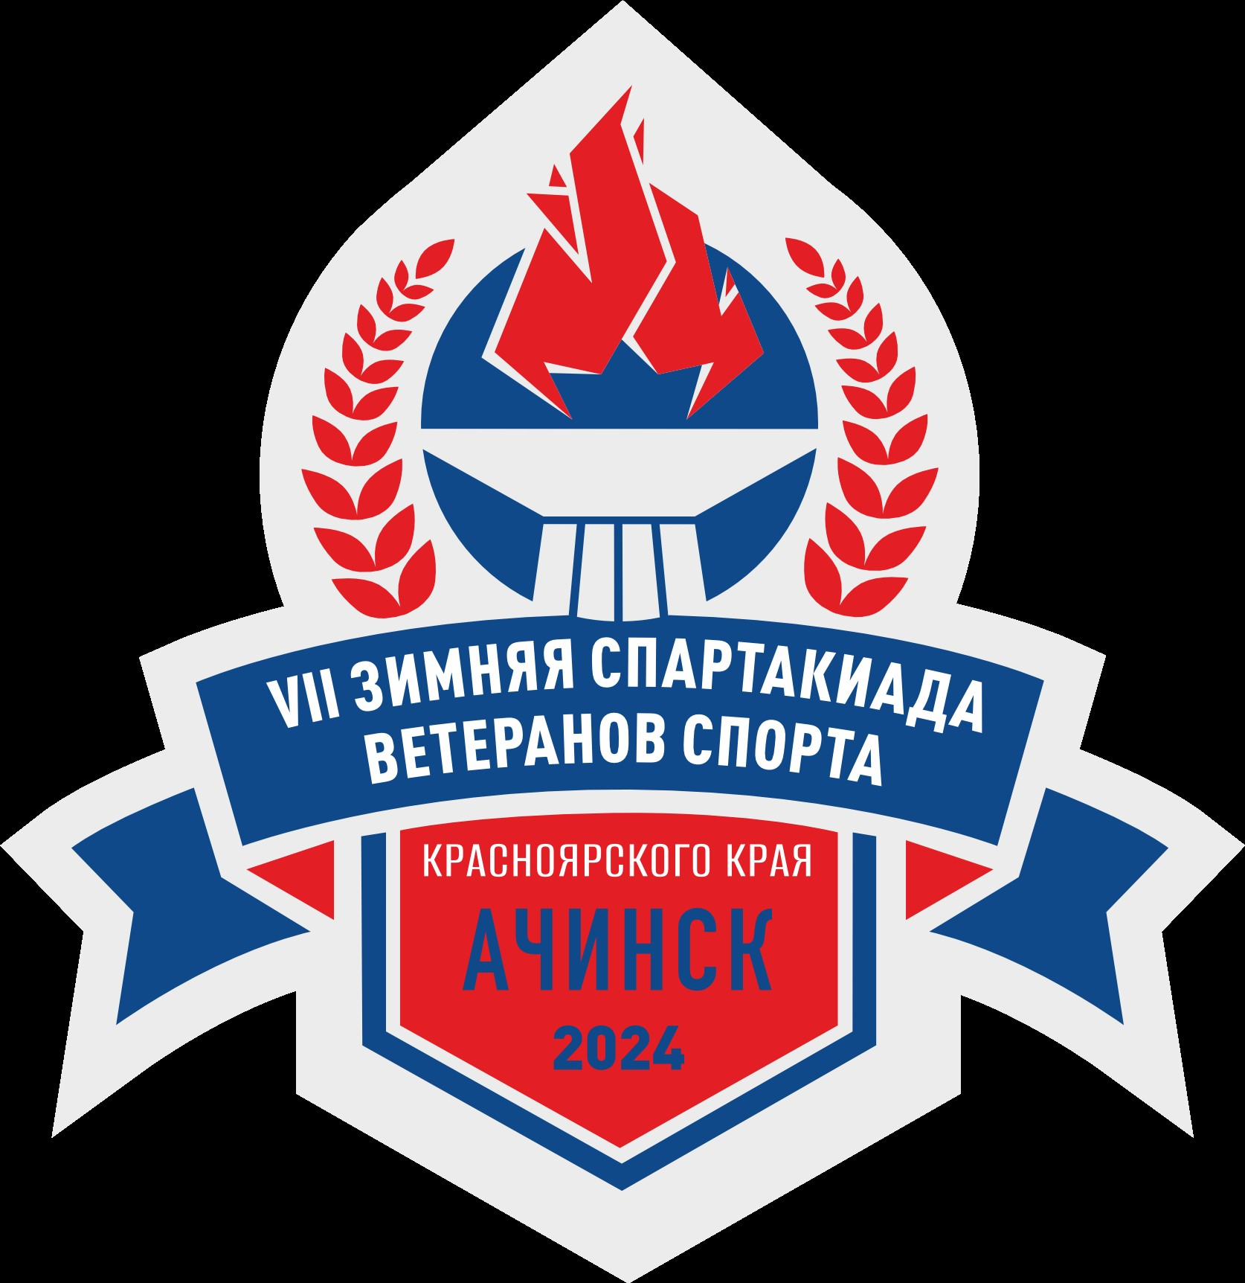 | VII Зимняя Спартакиада ветеранов  спорта Красноярского края 2024 года.
Соревнования по хоккею
06 – 08.12.2024 г.Ачинск
Расписание игр
06.12.2024г.
1. Октябрьский р-н г. Красноярска – г. Шарыпово 17:00
2. г. Ачинск – г. Минусинск 18:00
3. ЗАТО г. Зеленогорск – ЗАТО Железногорск 19:00
4. Октябрьский р-н г. Красноярска – г. Минусинск 20:00
07.12.2024г.
5. г. Шарыпово - г. Ачинск 10:00
6. г. Канск - ЗАТО Железногорск 11:00
7. Октябрьский р-н г. Красноярска - г. Ачинск 12:00
8. г. Канск - ЗАТО г. Зеленогорск 13:00
9. г. Минусинск - г. Шарыпово 14:00
10. А 3 – Б 3 (5-6) 15:00
11. А 1 – Б 2 (1/2) 16:00
12. Б 1 – А 2 (1/2) 17:00
08.12.2024г.
13. Проигравшие
(А 1 – Б 2) – (Б 1 – А 2) (3-4 место) 10:00
14. Победители
(А 1 – Б 2) – (Б 1 – А 2) (1-2 место) 11:00

